CORRELATIONS entre tailles du CRANE et des METAPODES

**Longueur basilaire (BL) et Largeurs articulaires et supra-articulaires des métapodes (MC10, MC11, MT10, MT11)**

Il peut être utile de savoir quels métapodes peuvent être associés à un crâne de dimensions données. La Figure 1 montre comment les largeurs distales des métacarpiens (MC) et métatarsiens (MT) sont liées à la longueur basilaire des crânes chez les formes actuelles d’*Equus*. Chez la plupart des Asininiens (*E. africanus* et *E. asinus*), Hémioniens (*E. hemionus* et *E. kiang*), Zèbres de montagne (*E. zebra*) et de Grévy (*E. grevyi*) les proportions sont similaires. La plupart des Chevaux de Prjewalski (*E. przewalskii*) et des Zèbres de plaine (*E. burchelli*) ont des métapodes relativement plus larges au niveau des extrémités distales. La totalité des données pour chaque groupe sont dans les feuilles correspondantes du Tableau 1.

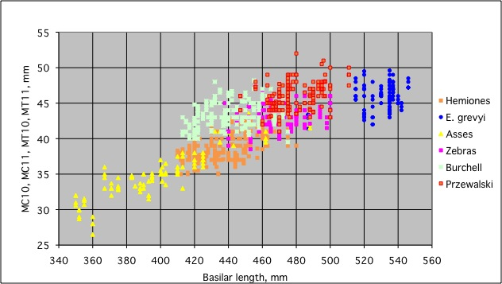

Figure 1

On trouvera dans les feuilles du Tableau 2 les proportions des longueurs basilaires par rapport (séparément) aux largeurs distales supra-articulaires (MC 10, MT 10) et articulaires (MC 11 et MT 11). Les différences sont particulèrement nettes sur la feuille MT 11.

Ce n’est pas la première fois qu’on observe des différences entre Chevaux et Zèbres de plaine d’une part, et le reste des formes actuelles d’autre part (Eisenmann V. 2006. Pliocene and Pleistocene Equids: Paleontology versus Molecular Biology. In: Kahlke, R.-D., Maul, L. C. & Mazza, P. (Eds.): Late Neogene and Quaternary biodiversity and evolution: Regional developments and interregional correlations. Proceedings volume of the 18th International Senckenberg Conference (VI International Palaeontological Colloquium in Weimar), 25th-20th April 2004. Courier Forschungsinstitut Senckenberg (CFS), 256:71-89, 21 figs, 2pls.).